TESCİL – BÖLÜNME İŞLEMLERİ

TESCİL – BÖLÜNME İŞLEMLERİ
1. FİRMA (DEVİR OLAN OLARAK BAŞLATAN)
Bölünme işlemi bölünemeye katılan devir olan veya devir alan firmalardan herhangi biri tarafından başlatılabilinir. Bu örneğimizde firma devir olan olarak başlatmaktadır.
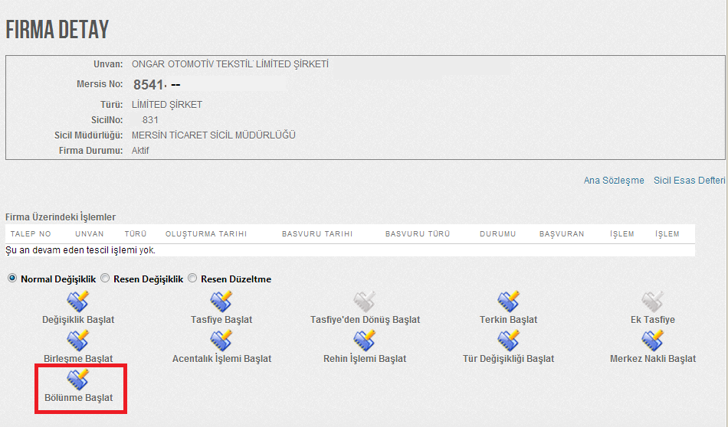

Bölünme işlemi kullanıcıya Tam/kısmi ve Devir Alan/Olan şeklinde iki seçenek olarak gelmektedir. Bu örneğimizde bu bölünme işlemide tam bölünme gerçekleştirilecektir.
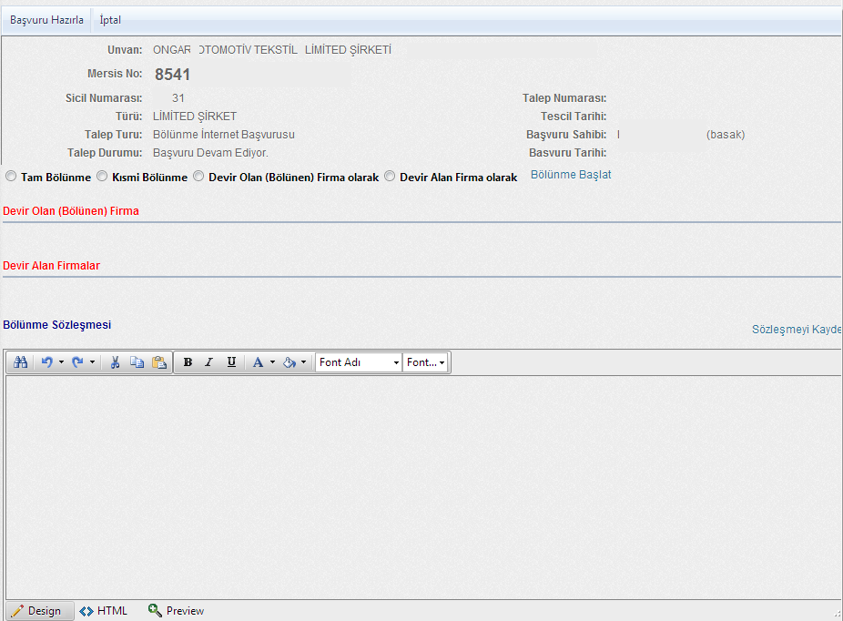
Tam bölünme ve Devir alan firma olarak bölünme başlat butonu ile işlem başlatılmaktadır.

Bölünme başlatıldıktan sonra devir olan firma olarak ilgili firma bölünmeye dahil olmaktadır.
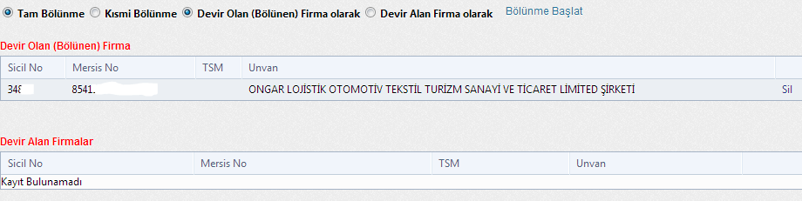
Bölünme işleminde devir alan olarak birden fazla firma seçilebilineceği için devir alan firma ekle butonu ile devir alan firmalar seçilecektir.

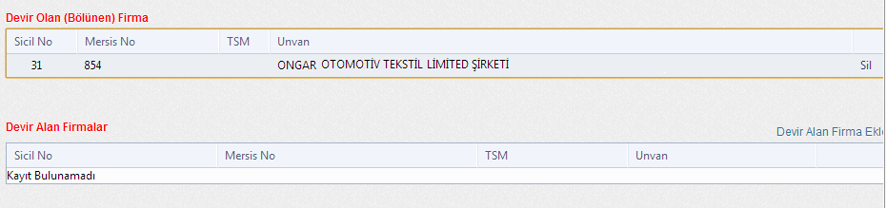
Devir alan fima ekle butonu seçildiğinde firma arama ekranı kullanıcıların önüne gelmektedir.
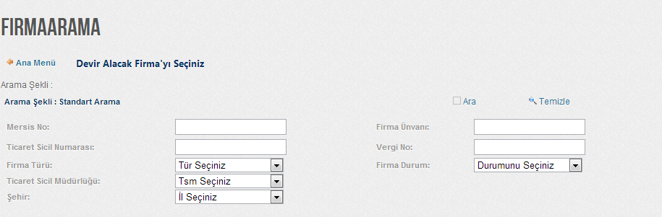
Çeşitli kriterlere göre firmalar sorgulanıp bölünme başvurusuna eklenmektedir.
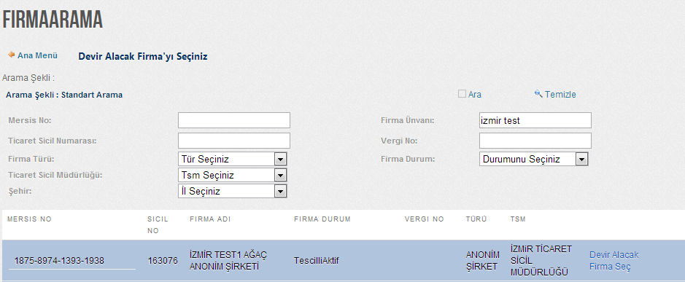

Eklenen firmalar aşağıdaki gibi ilgili alanda görülmektedir.
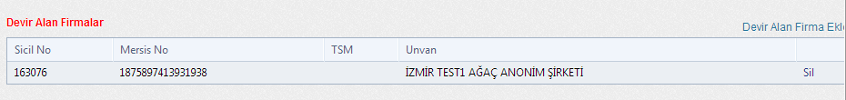
Devir alan başka firmaları da eklemek için devir alan firma ekle butonu kullanulmaktadır ve arama ekranı kullanıcının önüne gelmektedir.

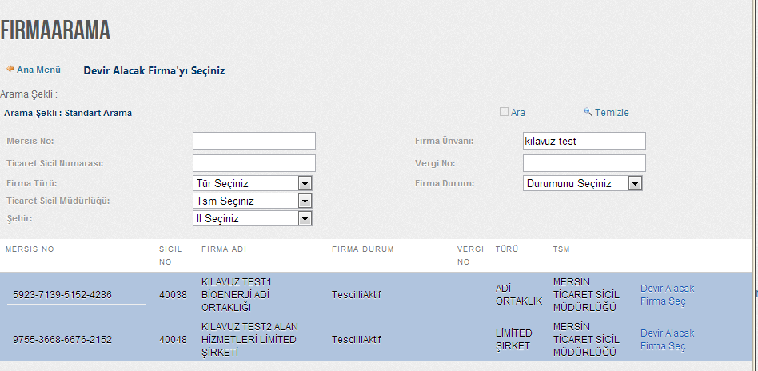
Devir alan istenilen firmalar aşağıdaki gibi seçilmektedir.
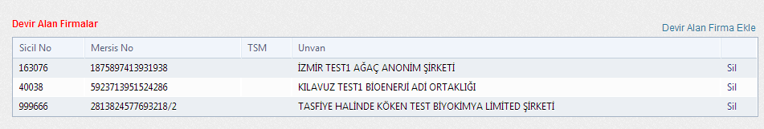
Eğer tasfiye halinde bir firma bölünme işlemine dahil edilirse by firmanın borca batık olup olmadığıyla ilgili gerekli uyarı kullanıcıya gösterilmektedir.

(NOT: Birleşme işleminde de aynı uyarı ve kontrol tasfiye halinde bir firma seçildiğinde gelmektedir.)
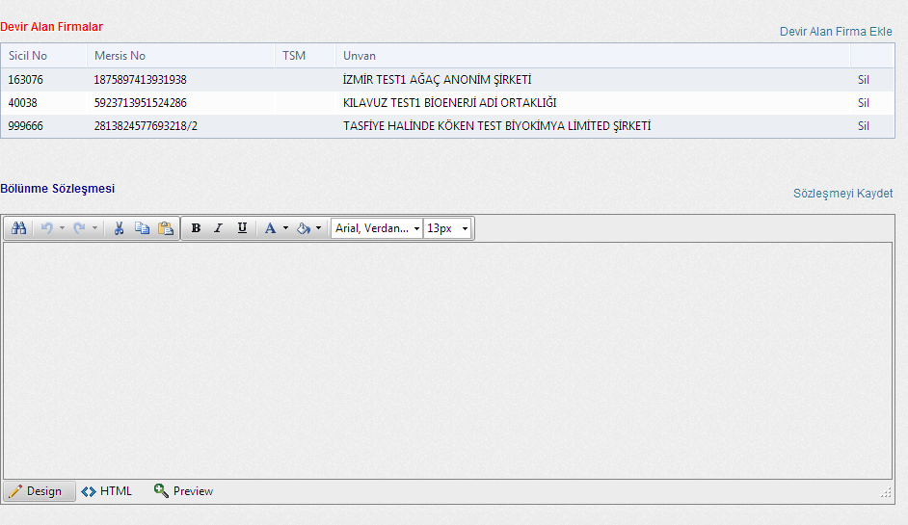
Devir alan ve olan firmalar sisteme yüklendikten sonra bölünme sözleşmesi sisteme girilmeli ve sözlşeme kaydet butonu ile kaydedilmelidir.
Gerekli bilgiler doldurulduktan sonra başvuru hazırla butonu ile ilgili başvuru için bir sonraki sayfaya geçilir.

Bu sayfada kararlar tabı içinde bölünmeye katılmak için alınan kararlar girilmelidir ve ünlem işaretiyle kullanıcı uyarılmaktadır.
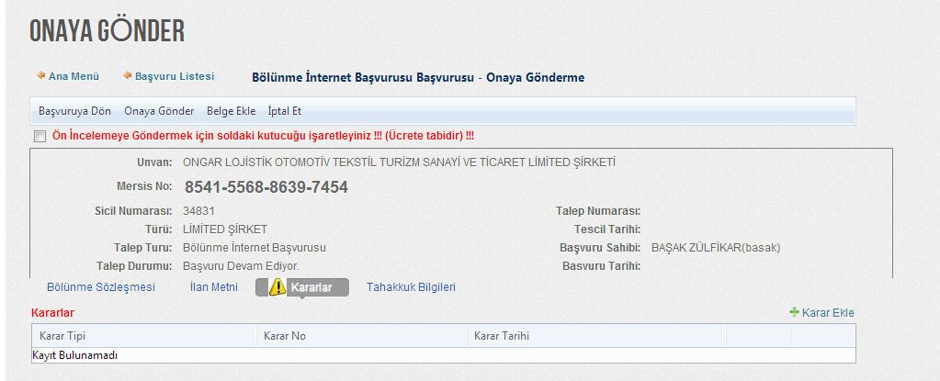
Karar ekle butonu seçildikten sonra aşağıdaki gibi bir ekran kullanıcıya gelmektedir. Bilgiler aşağıdaki gibi girilmektedir.
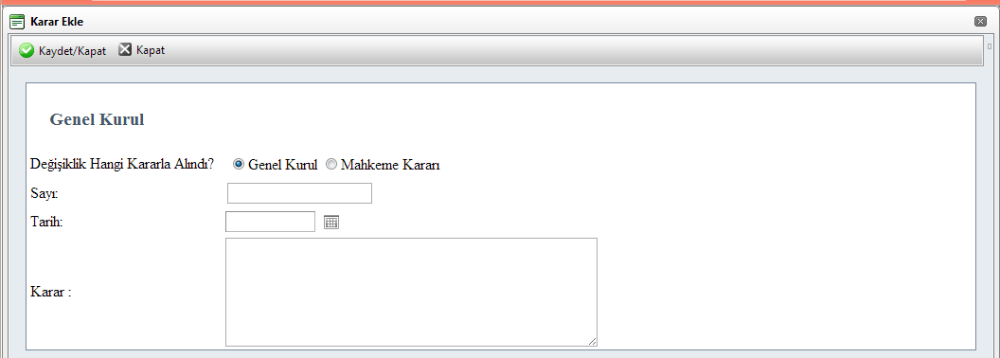

Onaya gönder butonu ile ilgili tsm’ye tescil başvurusu gönderilmiş olunmaktadır.

FİRMA (DEVİR ALAN FİRMALARIN BÖLÜNME BAŞVURUSU)

Devir alanfirmalarda bölünmeye dahil olması için üzerinde bölünme başlatma kontrolü bulunmaktadır.
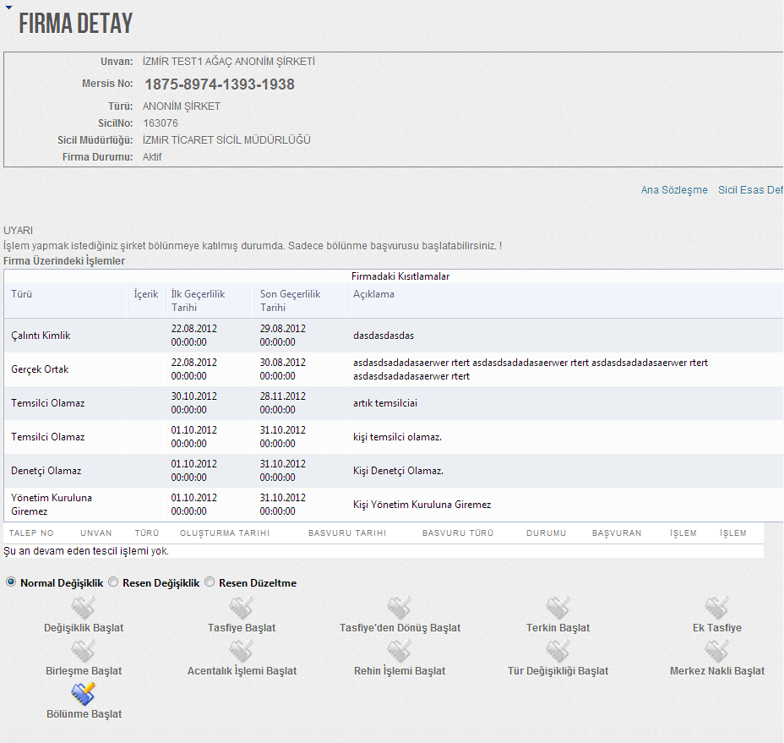
Bölünme başlatıldıktan sonra aşağıdaki ekran gelmektedir. Diğer bölünme işlemindeki ilgii alanlar doldurulmaktadır.
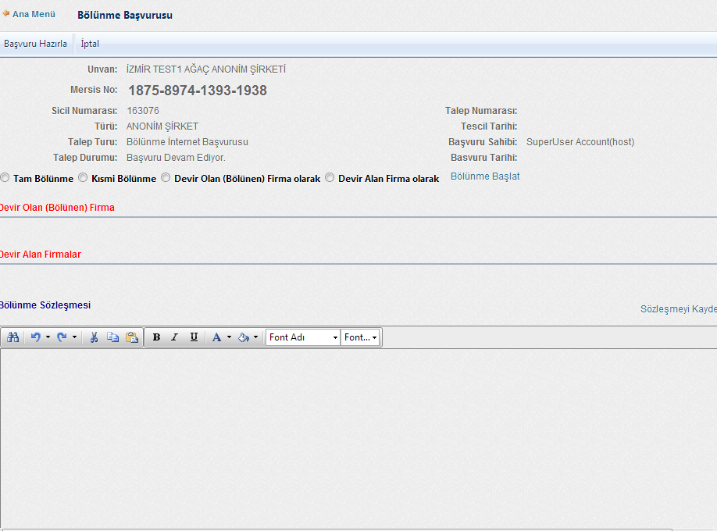
Bu örneğimizde bu firma Devir alan olarak bölünmeye dahil olacağı için tam bölünme- devir alan olarak bölünme başlatılmaktadır.
Bölünme başlatıldıktan sonra devir olan firmanın eklenmesi için sorgulama ekranı gelmektedir.
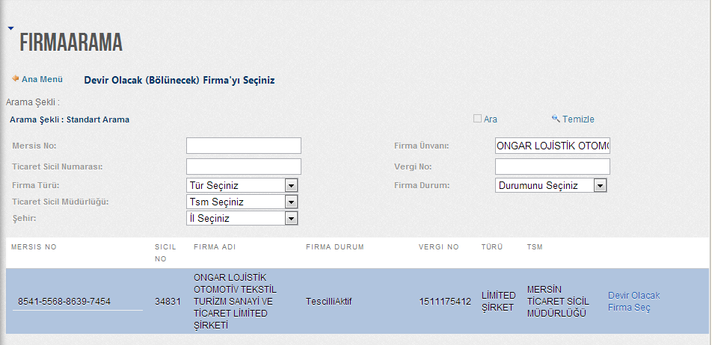

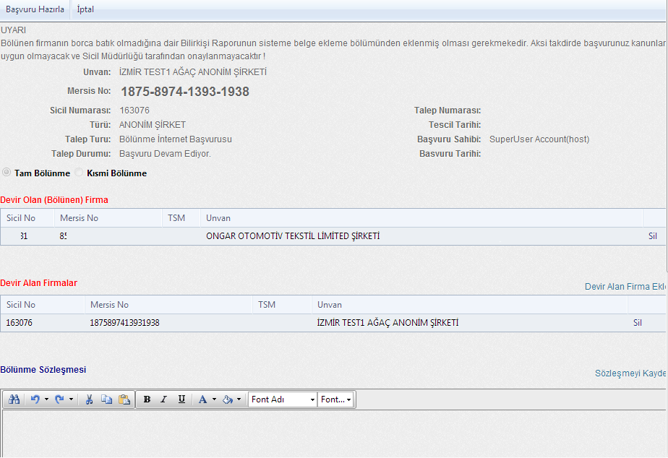
Devir alan diğer firmalar da devir alan firma ekle butonu ile sorgulanıp sisteme yüklenmektedir.
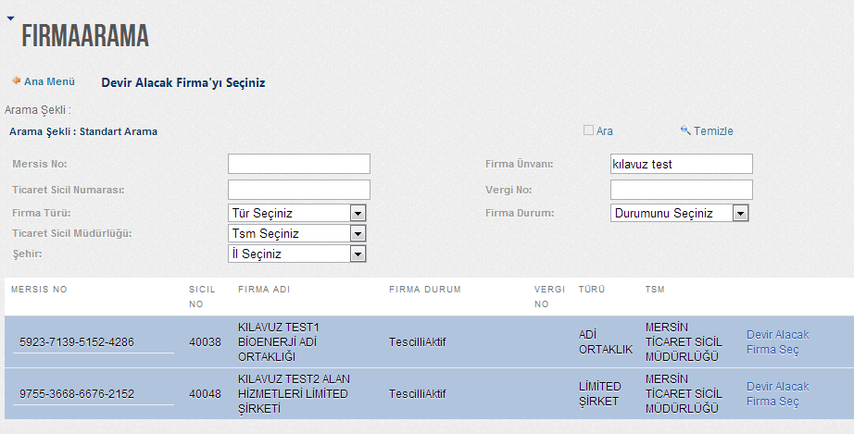
Devir alan ve devir olan firmalar yüklendikten sonra aşağıdaki gibi görünmektedir. Bölünme sözleşmesi sisteme girildikten sonra kaydedilir ve gerekli bilgiler tam ise başvuru hazırla butonu seçilmektedir.
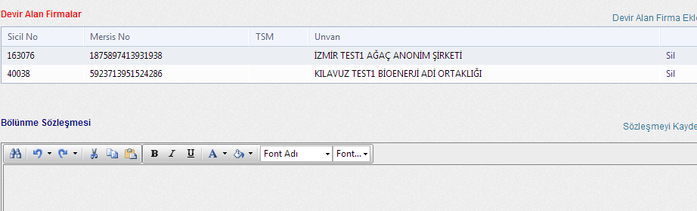
Karar ekle butonu ile ilgili bölünme kararının alınması için gerekli bilgiler girilir.
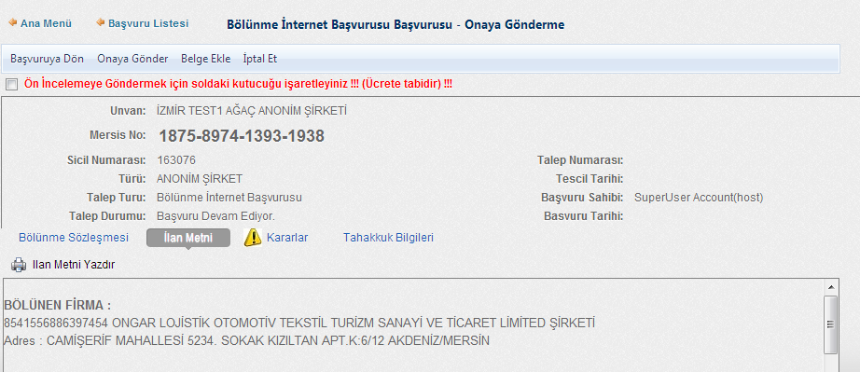
Aşağıdaki ekrandan karar bilgileri girilmektedir.
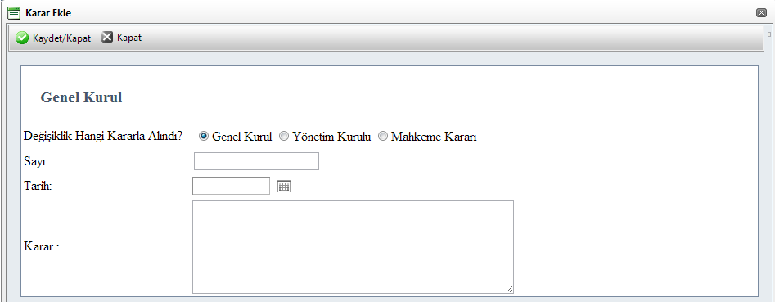
Gerekli karar bilgileri de girildikten sonra ilgili başvuru onaya gönder ile tsm onayına gönderilir.
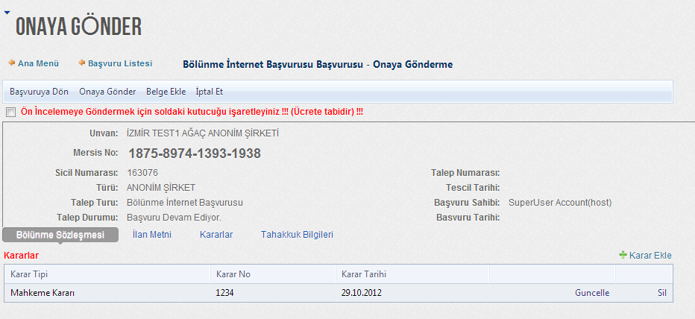
Talep numarası kullanıcıya verilir.

Devir olan firmanın tescil işlemi yapıldıktan sonra bölünmeye katılan diğer firmalar da tescil ettirilir. Devir olan firmanın üzerine tam bölünme olduğu için Terkin Başlat kontrolü gelecektir. Devir olan firma Mersis’ten diğer tescil işlemleri gibi terkin işlemini yapıp tsm’sine başvurusunu gönderecektir. Devir alan firmalar ise değişilkilk başlat butonu ile sermay değişikliği ile yeni sermayelerinin girişi için tescil başvurusu gerçekleştirecektir.
Not: eğer kısmi bölünme gerçekleştirirse devir olan firma da terkin işlemi yapmaz ve o da sermaye değişikliği yaparak azalan sermayesinin tescil başvusurunu tsm’sine gerçekleştirir. Birleşme işleminde olduğu gibi bölünmeye katılan firmalar devir alan-olan durumuna göre tescil başvurularını yapmaktadırlar.

